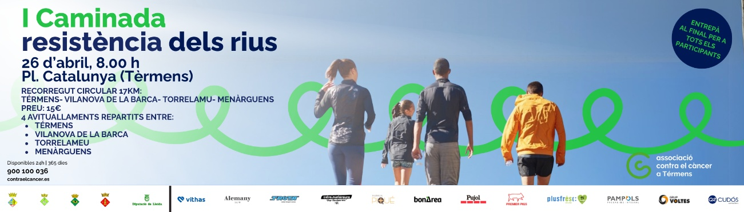

1. La marxa tindrà lloc el dia 26/04/2026 i l’hora de sortida serà les 8:00 des de la Plaça Catalunya de Térmens.
2. El recorregut, de +/-17km aproximadament organitzat amb el suport de l’Ajuntament i entitats locals i les juntes locals dels pobles que per on passa el recorregut. Hi haurà possibilitat de cotxe escombra en cas que algun participant no pugui fer el recorregut sencer.
3. Inscripcions: 15€ la inscripció. Samarreta fins a esgotar existències. Avituallament, esmorzar final i assegurança.
- Inscripcions presencials: a l’Ajuntament de Térmens
- Inscripcions online a partir del 10 de març de fins el 23 d’abril a les 13h.
- El mateix dia de la caminada es permetrà la inscripció al mateix preu fins a esgotament d’existències a partir de les 7:00h
Avituallaments: Hi haurà punts d’avituallament líquid o sòlid a Vilanova de la Barca, Menàrguens, Torrelameu i Térmens. Al punt final es donarà un entrepà a tots els participants.

4. El lliurament de les samarretes s’efectuarà el mateix dia de la caminada al punt de sortida.
5. No es permetrà realitzar la inscripció fora dels terminis marcats anteriorment.
6. L’organització declina tota responsabilitat pel que fa als perjudicis morals o materials que la participació de la prova pugui reportar.
7. L’organització no es fa responsable dels actes irresponsables que puguin cometre els participants, tot i que vetllarà en tot moment i dins de les seves possibilitats pel comportament cívic i el desenvolupament normal de la caminada.
8. Tots els participants estaran coberts per una pòlissa d’assegurança de responsabilitat civil. Queden exclosos els casos d’un patiment latent, imprudència, no compliment de les lleis, etc… També queden exclosos els casos produïts per desplaçament a/o des del lloc en què es desenvolupa la caminada. L’organització posarà els mitjans que té al seu abast per garantir la seguretat dels participants i aquests hauran de complir amb les normes de circulació vigents i obeir a qualsevol indicació que els puguin fer els agents de seguretat i qualsevol persona que formi part de l’organització. L’Associació contra el càncer també ha subscrit una pòlissa d’assegurança d’accidents per a tots els participants inscrits.
9. El recorregut passa per camins, pistes i carreteres secundàries que no estan restringida la mobilitat per vehicles. Així que els caminadors no tenen prioritat.
10. L’Organització es reserva el dret de modificar l’itinerari, els horaris, la durada i qualsevol altre element necessari per garantir la seguretat o el bon desenvolupament de l’esdeveniment.
11. Igualment, es reserva el dret de limitar el nombre de participants, si al seu criteri ho fessin aconsellable, circumstàncies tals com la seguretat dels participants.
12. En cas d’inclemències meteorològiques que impedeixin realitzar l’activitat a peu, l’organització no retornarà els diners de la inscripció. Ja que es una proba solidària.
13. En cas de no poder assistir a la caminada, l’organització no retornarà els diners de la inscripció.
14. La inscripció comporta l’autorització a l’organitzador i patrocinadors per a la gravació dels participants per qualsevol mitjà, així com la cessió dels seus drets d’imatge en els diferents suports per donar-los ús publicitari, incloent-hi la seva difusió per qualsevol mitjà, sense dret a rebre compensació econòmica alguna.
15. Totes les inscripcions participaran en un sorteig de regals gràcies a la col·laboració d’establiments de Térmens que es farà el mateix dia de la caminada. La llista dels inscrits premiats s’exposarà de forma destacada per facilitar la retirada dels obsequis el mateix dia 26 d’abril al punt de sortida/arribada.
16. No hi ha control d’arribada ni sortida, es tracta d’una caminada tots junts, de parlar, conèixer i gaudir de la vetllada.
17. La marxa és oberta a tothom sense distinció de categoria, edat, sexe o nacionalitat pots venir acompanyat de la teva mascota( sempre i quant vagi degudament lligada) i destinada a promoure l’esport i una vida més saludable.

